**springboot集成hystrix**

熔断器

# 加入依赖

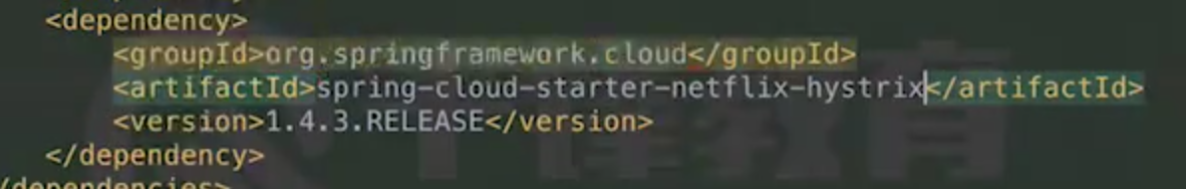

# 加入注解

在启动类加入熔断注解

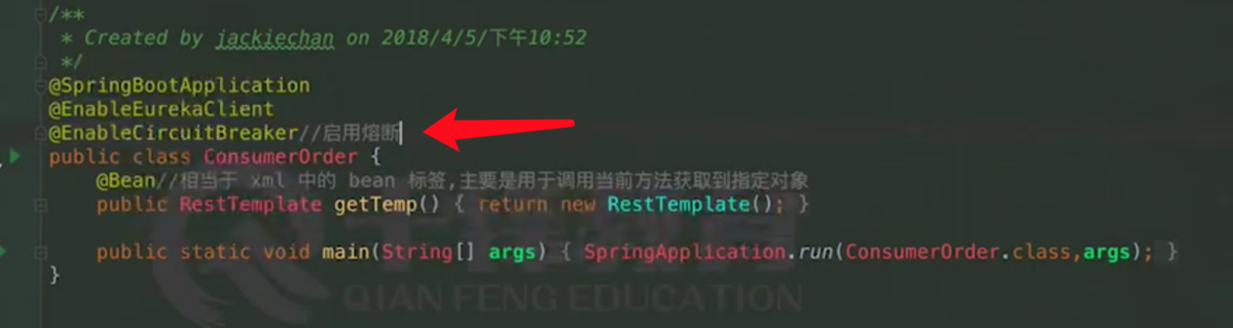

# 使用

在controller类里使用注解 @HystrixCommand(fallbackMethod=”shibai”)

然后编写shibai的方法

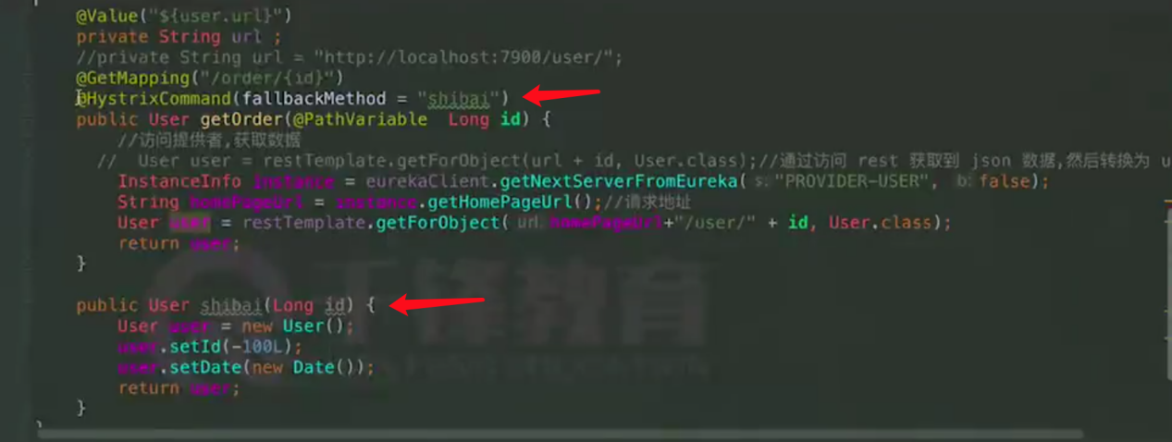

让失败的方法在同一个线程里执行



# 其他实现方式与feign一起使用

## 1，导入依赖，与上面依赖一样

## 2，修改配置文件

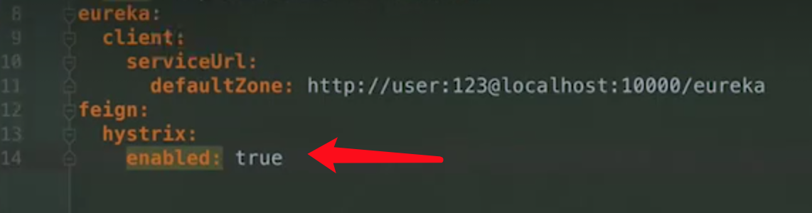

## 3，定义一个类，实现对应的接口

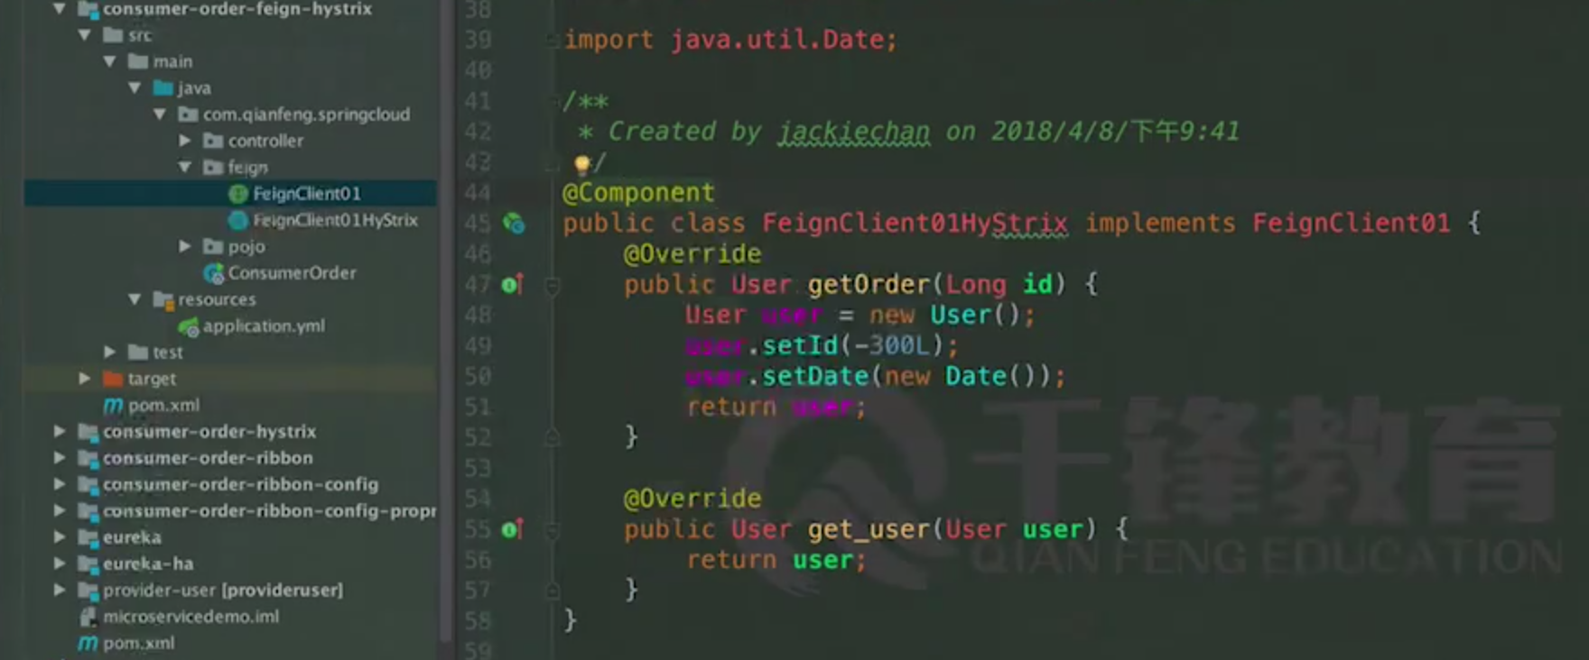

## 4，feign客户端接口修改

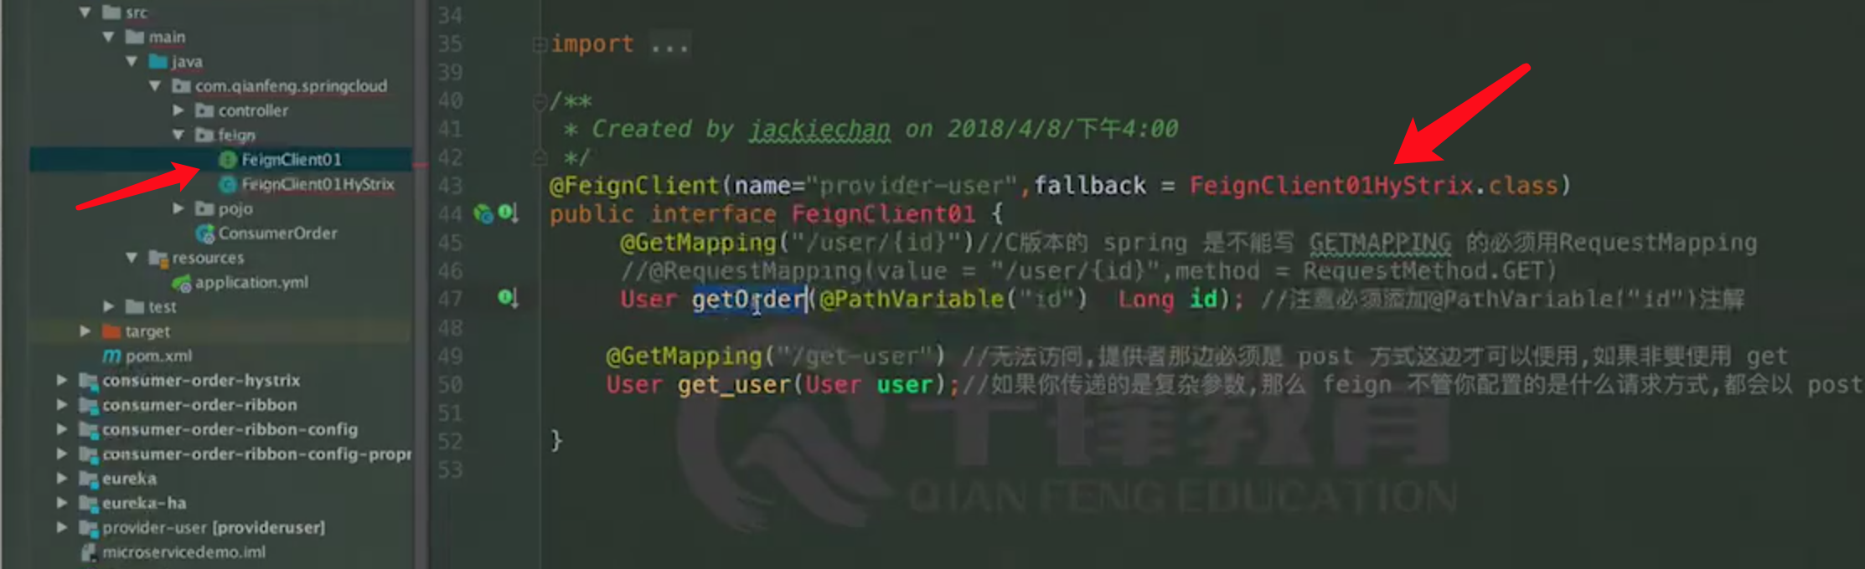

# 用fallbackFactory方式实现

